附件1：相关申请操作流程
一、学生线上申请本学期免修课程流程（见图1）
1、申请步骤：登陆学校网上办事服务大厅 → 教务服务 → 新版教务系统 → 报名申请 → 教学项目报名 → 退选报名 → 阅读报名说明后（本学期课程退出选课名单，即免修。申请时拉到页面最下方，必须详细填写申请原因，否则审核不通过），点击“确定” → 点击“查询”，出现本学期课程信息，选中需要免修/退选的课程，务必填写详细原因，点击退选申请，即操作成功。
2、报名结果：在教学项目报名界面可查看申请记录、流程跟踪（审核结果），也可点击退报，删除报名。

二、学生线上申请本学期补修课程流程（见图1）
1、申请步骤：登陆学校网上办事服务大厅 → 教务服务 → 新版教务系统 → 报名申请 → 教学项目报名 → 补修报名 → 阅读报名说明后（交换生、转专业学生申请补修），点击“确定” → 学院、专业必须选择现学院、现专业，点击“查询”，出现本学期低年级相同专业开课信息，选中需要补修的课程，实验课选在同专业所在教学班，点击提交申请，即操作成功。
2、报名结果：在教学项目报名界面可查看申请记录、流程跟踪（审核结果），也可点击退报，删除报名。
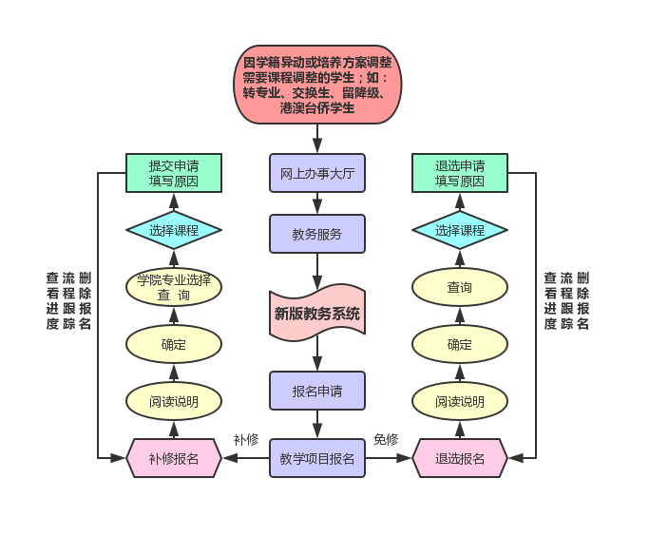
图1

三、学生线上执行计划查询步骤
执行计划课程性质查询：新版教务系统 → 信息查询 → 教学执行计划查看 → 大类专业信息（按照年级、专业等条件查询，并勾选相应专业） → 点击上方课程信息标签 → 务必再次点击查询→ 即可查看课程相关信息（如课程代码、课程性质、开课学院等）

